FEVDALNA DRUŽBA  Po razpadu zahodnega dela rimskega cesarstva so nekdanjo rimsko posest s prebivalstvom vred prevzeli frankovski kralji s plemiči. VAZALNI ODNOS  Zemlja je bila vladarjeva. Plemičem so kot plačilo za opravljanje vojaških, upravnih idr. dolžnosti dajali v najem zemljo - fevd (fevdalec- tisti, ki ima fevd), ki je sčasoma postala dedna last. Tisti plemič, ki je zemljo sprejel in je bil odvisen od višjega zemljiškega gospoda, se je imenoval vazal. Tudi vazali so imeli svoje vazale in ti vazali zopet svoje. Tisti, ki je zemljo podeljeval je bil senior. Oblikovala se je srednjeveška družba - na eni strani hierarhično urejeno plemstvo (posvetno in cerkveno), na drugi strani pa nesvobodni podložniki in svobodno meščanstvo.  ZEMLJIŠKO GOSPOSTVO- Del posestev so obdržali svobodni kmetje. Zaradi vojaških obveznosti in ekonomskih pritiskov je večina kmetov iskala podporo in zaščito močnejših oblastnikov. S tem so postali od njih odvisni in osebno nesvobodni. Plemiči so postali lastniki zemlje in so imeli sodno oblast. Nesvobodni kmetje so bili poslej zakupniki zemlje (namesto vojaške službe) in je niso smeli zapustiti brez dovoljenja plemičev. Za zakup zemlje so dajali dajatve, ki so jih zapisali v urbarje:  - tlaka - delovna obveznost na gospoščinski zemlji (npr. delo na polju, gradnja ali obnova dvorca, obnova mostov in cest, delo v gozdu ipd.)  - dajatve: velika pravda (stalne dajatve v pridelkih), mala pravda (občasne oddaje pridelkov, npr. ob plemičevi poroki, ob praznikih, obiskih ipd.), desetina (deseti del pridelka Cerkvi na cerkvenih posestvih), denarne dajatve (v primerih, ko so se lahko ukvarjali s kmečko trgovino in so viške pridelkov prodajali). | 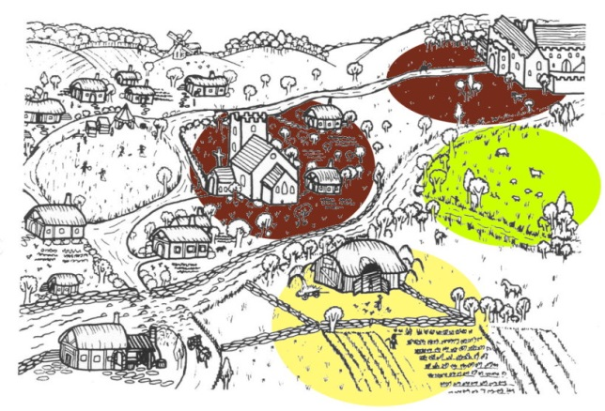Zemljiško gospostvo se je delilo na pridvorno (dominikalno - rjava barva) zemljo, ki so jo obdelovali izključno za fevdalca. Sem je sodila tudi posest Cerkve. Podložniki so v zameno za dajatve obdelovali zakupljeno (rustikalno - oker barva) zemljo. Skupno (srenjsko - rumena barva) zemljo pa so uporabljali vsi (pašniki, gozd ipd).  